40321
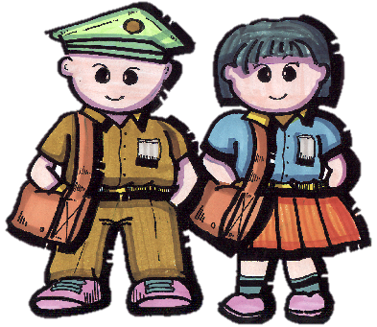
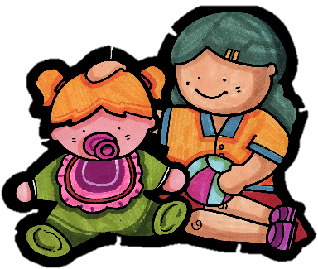
我愛你們
謝
謝
您

韋彤敬上。
母親節快樂
父親節快樂

爸爸、媽媽:我愛你們。

